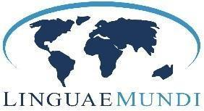Kurs przygotowujący

do egzaminu certyfikatowego z języka polskiego jako obcego

na poziomie **B2** dla dorosłych

**z gwarancją miejsca na egzaminie w dniach 2-3.02.2025 r.**

KARTA ZGŁOSZENIA

**IMIĘ:** Kliknij tutaj, aby wprowadzić tekst.

**NAZWISKO:** Kliknij tutaj, aby wprowadzić tekst.

**PŁEĆ:  KOBIETA  MĘŻCZYZNA**

**DATA URODZENIA:** Kliknij tutaj, aby wprowadzić tekst.

**ADRES - ULICA Z NUMEREM DOMU I MIESZKANIA:** Kliknij tutaj, aby wprowadzić tekst.

**KOD POCZTOWY:** Kliknij tutaj, aby wprowadzić tekst. **MIEJSCOWOŚĆ:** Kliknij tutaj, aby wprowadzić tekst.

**NUMER TELEFONU:** Kliknij tutaj, aby wprowadzić tekst. **E-MAIL:** Kliknij tutaj, aby wprowadzić tekst.

**OBYWATELSTWO:** Kliknij tutaj, aby wprowadzić tekst.

**Zaznacz WYBRANY KURS:**

|  |  |
| --- | --- |
|  | **KURS IV ONLINE**  10.12.2024-23.01.2025 (z przerwą w dniach 24.12.2024-06.01.2025)  wtorek, czwartek 19:00-20:30 (2x45 min) |